H7-2
Honda CBR600RR 2007-2008

Kit pro levou stranu |  |  |  |  | Kit pro pravou stranu
ID. | Popis | Kat.číslo | Počet |  | ID. | Popis | Kat.číslo | Počet
1 | ocelová vložka M12 | X2 | 1 |  | 1 | ocelová vložka M12 | X2 | 1
2 | šroub M12x100x1,25mm | 911 | 1 |  | 2 | šroub M12x100x1,25mm | 911 | 1
3 | dural. váleček d=20mm | 425 | 1 |  | 3 | dural. váleček d=20mm | 425 | 1
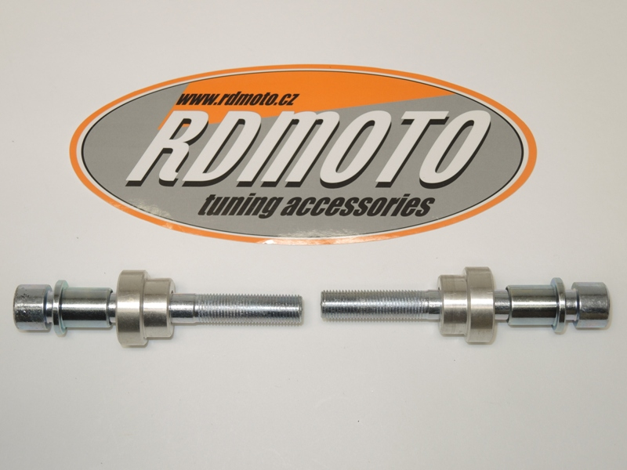

Montáž :
V průběhu montáže budete muset do kapot vyvrtat díru. Je tedy nutný zásah do originál kapot !

- Montáž levého a pravého protektoru proveďte do uchycení dle níže přiložené fotografie.
- Na oba šrouby navlékněte ocelové vložky (ID.1).
- Pod protektor na levou stranu vložte duralový váleček (ID. 3) a šroubem (ID.2) stáhněte.
- Pod protektor na pravou stranu vložte duralový váleček (ID.3) a šroubem (ID.2) stáhněte.
- Nejdříve dokončete jednu stranu a poté montujte až tu druhou.

Upozornění - na závity všech šroubů doporučujeme použít pojistné lepidlo středně silné (modré barvy).

